

**ΣΥΛΛΟΓΟΣ ΥΠΑΛΛΗΛΩΝ ΕΘΝΙΚΗΣ ΤΡΑΠΕΖΑΣ ΤΗΣ ΕΛΛΑΔΟΣ**

***ΕΤΟΣ ΙΔΡΥΣΕΩΣ 1917***

*Σοφοκλέους 15, Αθήνα 105 51*

*τηλ.: 2103349999 (διεπ.: 19999), web site:* [*www.syete.gr*](http://www.syete.gr)*, e-mail: syete@otenet.gr*

**Ανακοίνωση Νο 11**

**Αθήνα 15/5/2025**

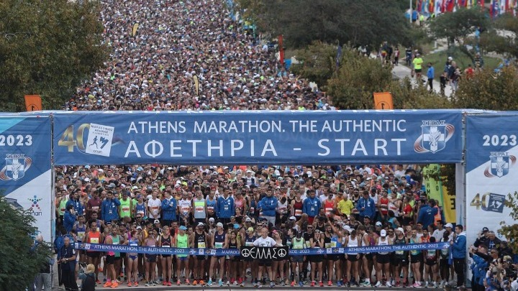

»

***42ος ΜΑΡΑΘΩΝΙΟΣ ΑΘΗΝΑΣ***

***« Ο ΑΥΘΕΝΤΙΚΟΣ »***

**Συμμετοχή Σ.Υ.Ε.Τ.Ε.**

**στον Αυθεντικό Μαραθώνιο της Αθήνας**

**Σάββατο και Κυριακή 8 - 9 Νοεμβρίου 2025**

**Ο Σ.Υ.Ε.Τ.Ε. ενισχύει τη συμμετοχή των μελών του - 50% στο κόστος της εγγραφής!**

Ο Σύλλογος Υπαλλήλων Εθνικής Τράπεζας (Σ.Υ.Ε.Τ.Ε.) για μια ακόμη χρονιά θα δώσει το παρόν στον Αυθεντικό Μαραθώνιο της Αθήνας που θα διεξαχθεί **το Σάββατο και την Κυριακή 8 & 9 Νοεμβρίου 2025.**

Ο Αυθεντικός Μαραθώνιος δεν είναι μια απλή αθλητική διοργάνωση, είναι ένα διεθνές αθλητικό γεγονός με χιλιάδες συμμετοχές από όλον τον κόσμο. Αθλητές όλων των ηλικιών, ερασιτέχνες ή καταξιωμένοι μαραθωνοδρόμοι του διεθνούς στίβου, συμμετέχουν κάνοντας την αγάπη τους για τον αθλητισμό μια μεγάλη γιορτή.

Από αυτή λοιπόν τη μεγάλη γιορτή δεν θα μπορούσε να απουσιάζει ο Σ.Υ.Ε.Τ.Ε.

Όπως κάθε χρόνο, θα καλύψει - **αποκλειστικά για τα μέλη του** - το 50% του κόστους κάθε εγγραφής.

Οι θέσεις είναι περιορισμένες και θα δοθούν κατόπιν προτεραιότητας εγγραφής.

***ΔΙΑΔΙΚΑΣΙΑ ΔΗΛΩΣΗΣ ΣΥΜΜΕΤΟΧΗΣ ΓΙΑ ΤΑ ΜΕΛΗ ΤΟΥ Σ.Υ.Ε.Τ.Ε.***

Όσοι συνάδελφοι - μέλη του Σ.Υ.Ε.Τ.Ε. επιθυμούν να συμμετάσχουν στον Αυθεντικό Μαραθώνιο με την ομάδα του Συλλόγου μας, παρακαλούνται να συμπληρώσουν τα στοιχεία της ηλεκτρονικής φόρμας που βρίσκεται στο τέλος της ανακοίνωσης. Αιτήσεις συμμετοχής θα γίνονται δεκτές έως **14/06/2025** ή μέχρι εξαντλήσεως των διαθέσιμων συμμετοχών που έχει εξασφαλίσει ο Σ.Υ.Ε.Τ.Ε. για την ομάδα του.

Προσοχή! Η κατάθεση του κόστους συμμετοχής **θα γίνει μετά από νεότερη ενημέρωση.**

Για περισσότερες πληροφορίες μπορείτε να απευθυνθείτε στη Γραμματεία Αθλητισμού του Σ.Υ.Ε.Τ.Ε. (αρμόδιος ο κ. Πάνος Γεράσιμος) - τηλ. 2103334912 (διεπ. 19912) ή στο τηλ. 2103349927 (διεπ. 19927).

**Σας περιμένουμε όλους στην ομάδα μας!**

**ΔΗΛΩΣΗ ΣΥΜΜΕΤΟΧΗΣ (**[**πατήστε εδώ**](https://www.syete.gr/%CF%86%CF%8C%CF%81%CE%BC%CE%B1-%CF%83%CF%85%CE%BC%CE%BC%CE%B5%CF%84%CE%BF%CF%87%CE%AE%CF%82-%CF%83%CF%84%CE%BF%CE%BD-%CE%B1%CF%85%CE%B8%CE%B5%CE%BD%CF%84%CE%B9%CE%BA%CF%8C-%CE%BC%CE%B1%CF%81%CE%B1-2/)**)**

Με την ολοκλήρωση της υποβολής των στοιχείων σας, θα λάβετε επιβεβαιωτικό email από τον Σ.Υ.Ε.Τ.Ε. Σε περίπτωση οποιουδήποτε προβλήματος παρακαλούμε επικοινωνήστε στα παραπάνω τηλέφωνα.

|  |  |
| --- | --- |
| ***Για το Διοικητικό Συμβούλιο,*** | |
| ***Ο Πρόεδρος*** | ***Ο Αν.Γεν. Γραμματέας*** |
| ***Αθανάσιος Ντεκουμές*** | ***Στέλιος Αυγερινός*** |